Leistungskontrolle Interpretation eines Flugblattes

Aufgabenstellung:

1) Analysiere das vorliegende Flugblatt „Luthers und Luzifers einträchtige
Vereinigung“, indem du
a) die formalen Aspekte nennst und die inhaltlichen Aspekte beschreibst,
b) die Gestaltungsmittel der Karikatur deutest,
c) die Karikatur in den historischen Kontext einordnest und hinsichtlich ihrer Absicht interpretierst.

2) Weise das Flugblatt einer Glaubensrichtung (katholisch, protestantisch) zu und beurteile
die Aussage des Flugblattes.

Q1 „Luthers und Luzifers einträchtige Vereinigung“,
Leipzig, 1535, Flugblatt, Alter Druck, Holzschnitt von Petrus Sylvius (1470–1547), Drucker: Michael Blum (1514-1550)

Originale mittelhochdeutsche Überschrift: Luthers und Lutzvers eintrechtige vereinigung
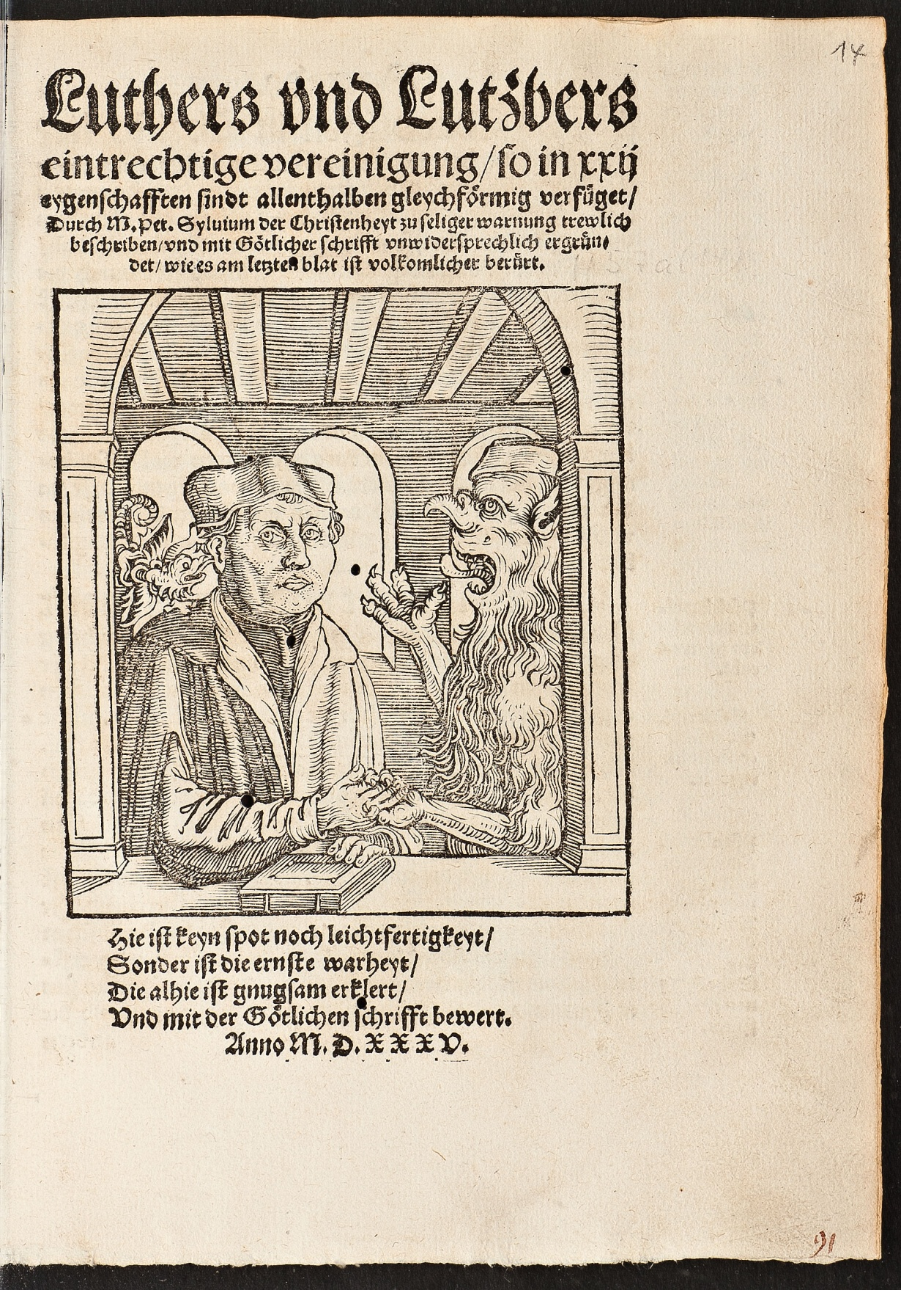
Bild: Wikimedia, gemeinfrei, http://www.luthermania.de/exhibits/show/katalog-nr-21 (29.07.2017)

Erwartungshorizont

Beschreibung: 6 Punkte
- Titel des Flugblattes: „Luthers und Luzifers einträchtige Vereinigung“
- Holzschnitt von Petrus Sylvius
- Druck von Michael Blum 1535 in Leipzig

- drei Gestalten unter einem Fensterbogen: ein Mann, zwei nicht-menschliche Wesen
- Mann: harmlos/friedlich/ruhig/besonnen aussehend, Gelehrtentracht, Kappe, die eine Hand auf Buch, die andere Hand mit rechtem Wesen verschränkt, Blick auf den Betrachter des Flugblattes
- Linkes Wesen: kleiner als Mann, krumme Nase, Schwanz eines Skorpions, auf der Schulter des Mannes sitzend, redet in das Ohr des Mannes
- Rechtes Wesen: genau so groß wie der Mann, dämonisch aussehend (Fell, krumme Nase, spitze Ohren, scharfe Krallen, spitze Zähne, reptilienhafte und heraushängende Zunge), im Handschlag mit Mann

Deutung: 10 Punkte
- der Mann in der Mitte ist Martin Luther, dargestellt als Gelehrter und ersichtlich aus Titel
- Rechtes Wesen ist Luzifer (Darstellung und Titel)
- Linkes Wesen scheint Teufel zu sein (Darstellung)
- Luzifer und Luther scheinen einen Pakt zu schließen, da sie die Hände miteinander verschränken
- Teufel flüstert Luther seine Gedanken ins Ohr
- Luther scheint auf ein Buch, eventuell Bibel, zu schwören (Hand auf Buch)
- Luzifers Mund ist offen, er spricht vermutlich; eventuell spricht Luther seine Worte nach

Interpretation: 8 Punkte
Historischer Kontext:
- (Thesenanschlag 1517)
- 1934 Erscheinen der Lutherbibel
- Ziel: Verstehen und eigenständige Interpretation der Bibeltexte von Bevölkerung unabhängig der Predigten der katholischen Kirche

Urteilsfindung:
- Zentrale Aussage: Luther als Sprachrohr des Teufels, Verbreitung teuflischer Aussagen durch Luthers Person
- Katholische Kirche möchte Verbindung zwischen Luther und Teufel herstellen und öffentliche Meinung über Übersetzung der Bibel (Skepsis) negativ beeinflussen
- negative Darstellung des Protestantismus
- offen bleibt: Wieso Teufel auf beiden Seiten? Wieso mit Fensterbogen?

__________

Summe: 24 Punkte

Quellen:
Toussaint, Gia Luther und der Teufel, Wolfenbüttel 2017, <URL: http://www.luthermania.de/exhibits/show/luther-der-teufel#page3> [29.07.2017].
Toussaint, Gia, Luther und der Teufel. Luthers und Luzifers einträchtige Vereinigung, Wolfenbüttel 2017, <URL: http://www.luthermania.de/exhibits/show/katalog-nr-21> [29.07.2017]
https://portal.dnb.de/opac.htm?method=simpleSearch&cqlMode=true&query=idn%3D119623722 [29.07.2017].

